**SVEUČILIŠTE JOSIPA JURJA STROSSMAYERA U OSIJEKU ELEKTROTEHNIČKI FAKULTET**

**Sveučilišni studij**

**Određivanje dominante ravnine na 2.5D slici**

**RANSAC metodom**

**Vježba 5**

**Antonio Lončar**

**Osijek, 2015.**

# Zadatak i rješenje

Na osnovi slike i podataka o njenoj dubini odrediti najdominantniju ravninu. Slika i podaci o dubini su dobiveni pomocu kinect 3D kamere.

Ravnina se može odrediti pomoću tri točke.



Sl. 1.1. Opči oblik jednadžbe ravnine.

Pomoću determinante možemo zapisati jednadžbu ravnine kroz tri točke.

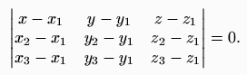

Sl. 1.2. Jednažba ravine kroz tri točke.

Ovaj algoritam uzima nasimučno tri točke na slici i rješava jednadžbu pravca kroz tri točke prikazanu na slici 1.2.. Rješenje daje A, B i C. Nakon toga algoritam provjerava koliko točaka se nalazi u toj ravnini. Oni A, B i C koji predstavljaju ravninu sa najvise točaka, proglašavaju se A, B i C dominantne ravninu na slici.

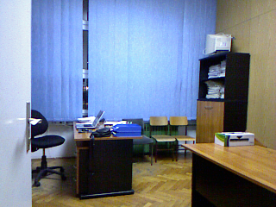 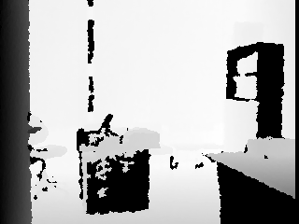

Sl 1.3. RGB slika. Sl 1.4. Dubinska slika



Sl 1.5. Zeleno obojana dominantna ravnina.